铭泰体育照明，专业从事体育场照明灯具的生产和销售，方案的设计，专业的安装团队！
下面主要针对羽毛球馆照明以及如何布灯来讲述：
羽毛球场尺寸规格分为双打和单打两种，双打羽毛球场尺寸规格为13.4米*6.1米，四侧边的缓冲距离为2-4米，场地的四周围挡网高度一般在4-6米之间，灯柱高度为7米，边线宽4厘米，底线宽4厘米，线宽的误差应控制在2毫米以内；
羽毛球照明灯具一定要选择好灯，不刺眼，光效好！下面是体育场照明灯具的标准！
下面是多种羽毛球场地的布灯方式。
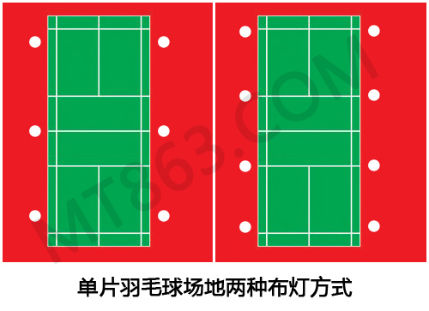
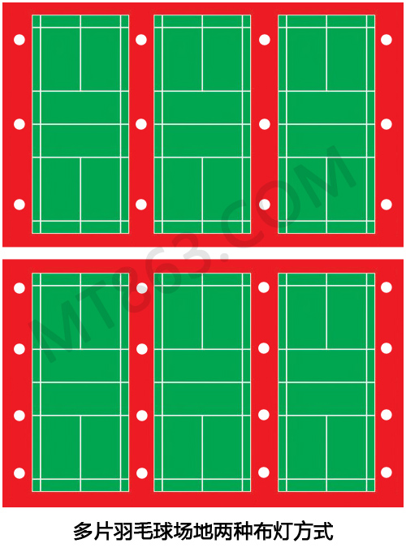
下面这个案例为我公司安装一个羽毛球馆
长度45米，宽度28米，高度10米，共9个羽毛球场地，如下图所示。
共采用36盏型号为：MT-GT1-J250W-Y的高光效体育场氙气极亮灯。计算照度452lx，符合一般训练及小型比赛。
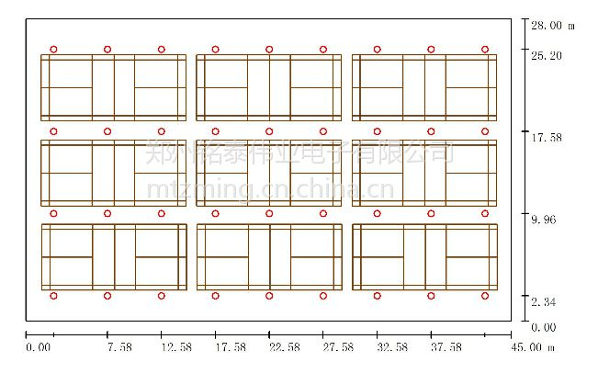
照度计算图：
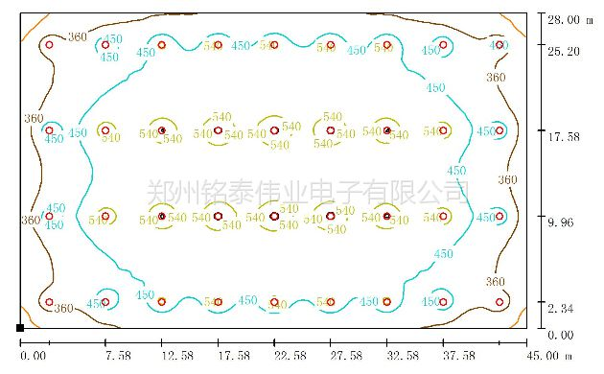
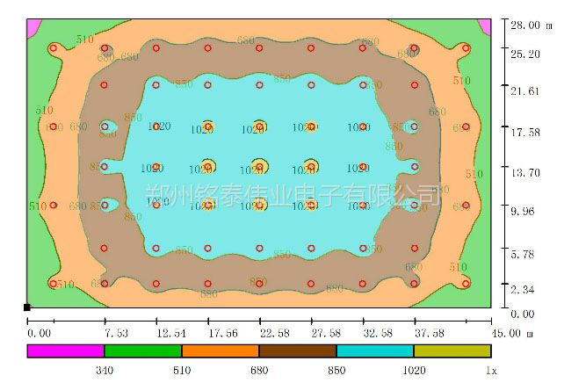
空间计算灯位图：
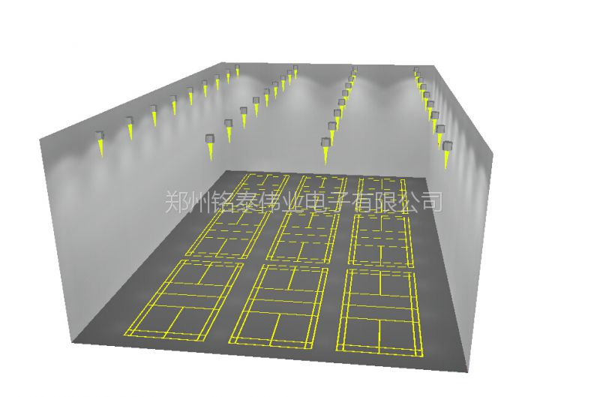
伪色显示计算图：
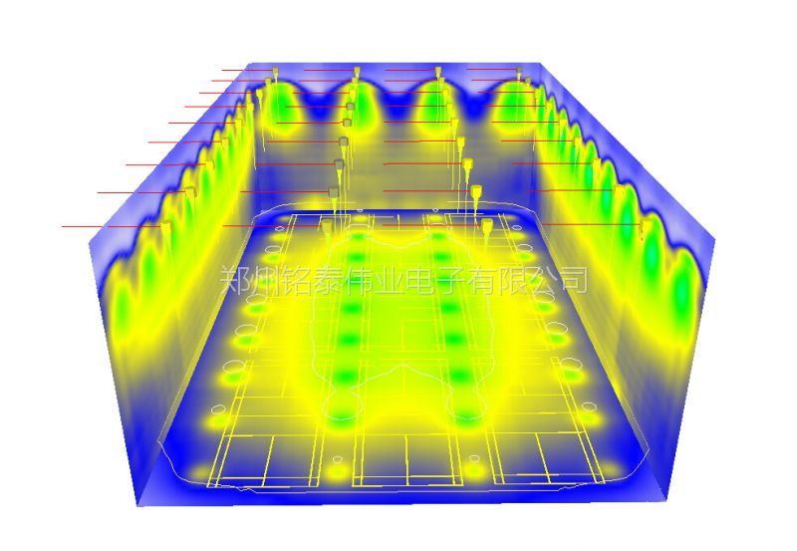
羽毛球馆所采用灯具图：
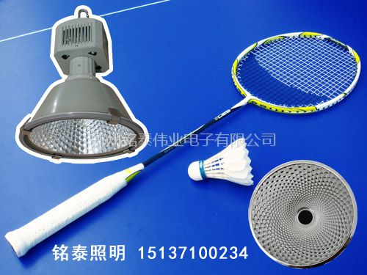

室内羽毛球场馆吊装推荐灯具如下：
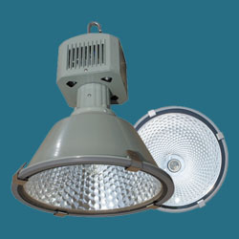 | 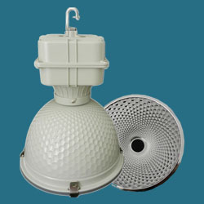 | 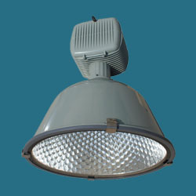
高光效体育场照明灯具150W | 高光效体育场照明灯具150W-400W | 高光效体育场照明灯具250W-400W

反射器材质及特点：
☆ 针对金卤灯点光源的特点，创造性地采用了反射、散射等技术，展示出见光不见灯的照明效果；
☆ 新结构：可提高光效2-3倍，使光的利用率达到最大化，节电40%～60%；
☆ 光学膜灯胆是由上千个凸钻面组成，实现光输出的最大化；
☆ 反射器钻石面特殊角度设计可有效控制眩光量（轴向光弧效应）。轴向光弧可有效分解视觉眩光70%，光线柔和、均匀、舒适；
☆ 通过亮化光学膜处理，实现光反射的高效率和高质量；
☆ 新膜系：表面保护膜纳米技术处理，耐酸、盐、碱，抗腐蚀性强，并具有自清洁功能，无需经常清洁和维护；
☆ 新材料：耐高温，具有良好的机械性能，抗冲击性能良好；
☆ 新工艺：灯具具有1000多种配光曲线可供调试，模压成形，质量优秀；
☆ 核心元件：高光效反射器、铭泰氙气节能光源、德国品牌欧司朗光源、电器；
铭泰体育照明王经理 l5l37lOO234 qq：193939OO38

